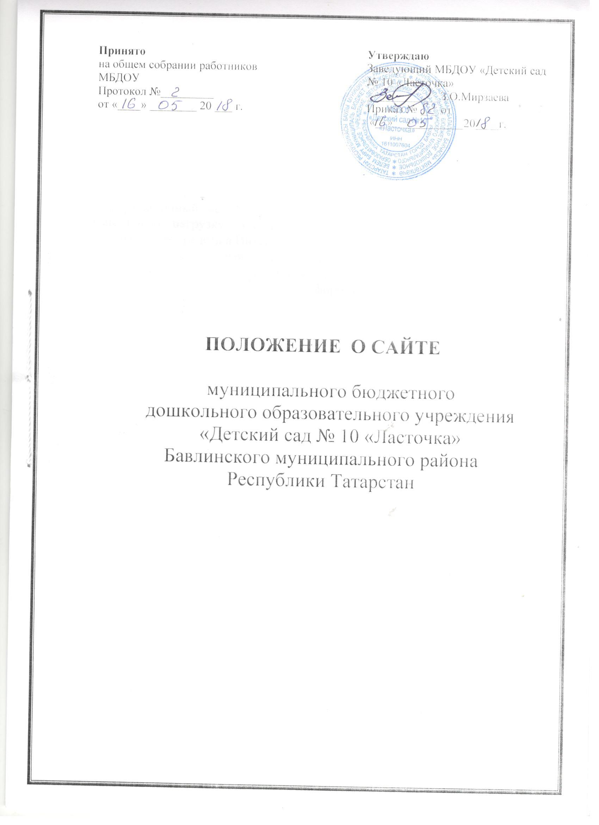  Принято  на общем собрании работников МБДОУ  Протокол №_________  от «____» ________ 20 ___ г. |  | Утверждаю  Заведующий МБДОУ «Детский сад № 10 «Ласточка»  ____________ З.О.Мирзаева  Приказ № ___ от  «__»____________20____г.

ПОЛОЖЕНИЕ О САЙТЕ

муниципального бюджетного
дошкольного образовательного учреждения
«Детский сад № 10 «Ласточка»
Бавлинского муниципального района
Республики Татарстан

1. Общие положения

1.1. Положение определяет цели, задачи, требования к сайту Муниципального бюджетного дошкольного образовательного учреждения «Детский сад № 10 «Ласточка» (далее -МБДОУ), порядок организации работ по созданию и функционированию сайта МБДОУ.
1.2. Функционирование сайта регламентируется действующим законодательством, настоящим Положением. Настоящее Положение может быть изменено и дополнено.
1.3. Основные понятия, используемые в Положении: Сайт – информационный web-ресурс, имеющий четко определенную законченную смысловую нагрузку. Web-ресурс - это совокупность информации и программных средств в Интернет, предназначенные для определенных целей. Разработчик сайта – физическое лицо или группа физических лиц, создавших сайт и поддерживающих его работоспособность и сопровождение.
1.4. Информационные ресурсы сайта формируются как отражение различных аспектов деятельности МБДОУ.
1.5. Сайт содержит материалы, не противоречащие законодательству Российской Федерации.
1.6. Информация, представленная на сайте, является открытой и общедоступной, если иное не определено специальными документами.
1.7. Концепция и структура сайта обсуждается всеми участниками образовательного процесса на заседаниях органов самоуправления МБДОУ.
1.8. Структура сайта, состав творческой группы – разработчиков сайта, план работы по разработке и функционированию сайта, периодичность обновления сайта, формы и сроки предоставления отчета о функционировании сайта утверждаются заведующим МБДОУ.
1.9. Общая координация работ по разработке и развитию сайта возлагается на заведующего МБДОУ, отвечающего за вопросы информатизации образовательного учреждения.
1.10. Ответственность за содержание информации, представленной на сайте, несет заведующий МБДОУ.
1.11. Приказом по МБДОУ назначается ответственный информационного ресурса, который отвечает за функционирование сайта, периодичность обновления сайта, формы и сроки предоставления отчетов.

2. Цели и задачи сайта

2.1. Сайт образовательного учреждения создается с целью оперативного и объективного информирования общественности о деятельности образовательного учреждения.
2.2. Создание и функционирование сайта образовательного учреждения направлены на решение следующих задач:
- формирование целостного позитивного имиджа образовательного учреждения;
- совершенствование информированности граждан о качестве образовательных услуг в учреждении;
- создание условий для взаимодействия участников образовательного процесса, социальных партнеров образовательного учреждения;
- осуществление обмена педагогическим опытом;
- стимулирование творческой активности педагогов и обучающихся.

3. Структура сайта
На сайте МБДОУ представлена следующая информация:
- сведения об образовательном учреждении:
- полное наименование дошкольного образовательного учреждения;
- краткое наименование дошкольного образовательного учреждения;
-дата создания дошкольного образовательного учреждения;
- учредитель (наименование учредителя МБДОУ, его место нахождение, график работы, телефон, адрес в сети Интернет, адрес электронной почты);
- полный почтовый адрес МБДОУ;
- режим и график работы МБДОУ;
- телефон, факс;
- адрес электронной почты;
-наличие кружков;
- количество групп, их направленность;
- количество воспитанников образовательного учреждения (по комплектованию);
- информация о структуре и об органах управления образовательным учреждением;
- положение о педагогическом совете;
- положение о родительским собрании;
- положение об общем собрании работников;
- положение о комиссии по трудовым спорам
- положение о должностной инструкции работников;
- положение о порядке приема, перевода, отчисления детей;
- положение о языках образования;
- порядок разработки, принятия и утверждения локальных нормативных актов;
- положение о бракеражной комиссии;
- положение о порядке обработки и защите персональных данных;
- правила внутреннего распорядка воспитанников;
- положение об организации детей;
- положение об уполномоченном лице по охране труда;
- положение о контрольно-аналитической деятельности;
- положение о сайте;
- положение об аттестационной комиссии по проведению аттестации педагогических работников в целях подтверждения соответствия занимаемой должности;
- копия устава;
- копия лицензии на осуществление образовательной деятельности с приложениями;

4. Организация разработки и функционирования сайта

4.1. Для обеспечения разработки и функционирования сайта создается творческая группа разработчиков сайта.
4.2. В состав творческой группы разработчиков сайта могут включаться:
- инициативные педагоги, родители.
4.3. Разработчики сайта обеспечивают качественное выполнение всех видов работ, непосредственно связанных с разработкой и функционированием сайта: разработку и изменение дизайна и структуры, размещение новой, архивирование и удаление устаревшей информации, публикацию информации, разработку новых веб-страниц, программно-техническую поддержку, реализацию политики разграничения доступа и обеспечение безопасности информационных ресурсов.
4.4. Разработчики сайта осуществляют консультирование сотрудников МБДОУ, заинтересованных в размещении информации на сайте, по реализации технических решений и текущим проблемам, связанным с информационным наполнением соответствующего раздела (подраздела).
4.5. Информация, предназначенная для размещения на сайте, предоставляется Администратору.
4.6. Текущие изменения структуры сайта осуществляет Администратор.
4.7. Технологическую поддержку функционирования официального сайта осуществляет администратор сайта, назначенный приказом заведующего МБДОУ.
4.8. Информация, размещаемая на официальном сайте МБДОУ, не должна:
- нарушать авторское право;
- содержать ненормативную лексику;
- нарушать честь, достоинство и деловую репутацию физических и юридических лиц;
- нарушать нормы действующего законодательства и нормы морали;
- содержать государственную и коммерческую тайну.
4.9.Текущие изменения структуры сайта осуществляет Администратор.

5. Права и обязанности

5.1. Разработчики сайта имеют право:
- вносить предложения администрации МБДОУ по развитию структуры, функциональности и информационного наполнения сайта по соответствующим разделам (подразделам);
- запрашивать информацию, необходимую для размещения на сайте у администрации МБДОУ.
5.2. Разработчики сайта обязаны:
– выполнять свои функциональные обязанности в соответствии с планом работы по созданию и поддержке сайта;
– представлять отчет о проделанной работе.
6. Ответственность за достоверность информации и своевременность размещения ее на официальном сайте.
6.1. Ответственность за достоверность информации и текущее сопровождение сайта несет администратор сайта.
6.2. Информация на официальном сайте МБДОУ должна обновляться (создание новых информационных документов - текстов на страницах сайта, возможно создание новых страниц сайта, внесение дополнений или изменений в документы - тексты на существующие страницы, удаление документов - текстов) не реже двух раз в месяц.

7. Порядок утверждения и внесения изменений в Положение

7.1. Настоящее Положение утверждается приказом заведующего МБДОУ.
7.2. Изменения и дополнения в настоящее положение вносятся приказом заведующего МБДОУ.

